Результаты моделирования плазмы в токамаке с большим аспектным отношением и сильным торидальным полем
В.Г. Мережкин
Национальный исследовательский центр «Курчатовский институт», г. Москва, Россия, vitm@mail.ru
Достаточно слабая зависимость времени удержания энергии плазмы в токамаке, τ_{E} ∝ a^{1/2}, от малого радиуса плазменного шнура а, где τ_{E} ∝ ⟨n_{e}T_{e} + n_{i}T_{i}⟩ a²R/P_{oh}, P_{oh} равно произведению тока J_{p} на разрядное напряжение V_{o}, впервые была обнаружена в 1977 г. в экспериментах на установке Т-11 при уменьшении радиуса а рельсовой диафрагмой и постоянных B_{t}, запасе устойчивости q_{a} и средней плотности электронов‾n_{e}. Такой же результат был получен на ус-тановке Т-10 в экспериментах 84 г. в режимах с низкой плотностью плазмы ~ 1,5⋅10¹³ см^{–3}. Слабая зависимость времени удержания энергии от малого радиуса плазмы а была обнаружена также в омических режимах на установках Alcator-C, DIII-D, TFTR и JET.
Измеренные профили электронной температуры и плотности плазмы на Т-11 при радиу-сах a = a_{L}= 20 см и 12.5 см в режимах низкой теплопередачей между электронами и ионами позволяли с хорошей точностью определить эффективные коэффициенты температуропро-водности электронов χ_{e}^{eff} (r). В работе [1] приводились законы подобия для коэффициентов χ_{e}^{eff} и времени удержания энергии в электронах τ_{Ee} как функций локальных (n_{e}, T_{e}, q, ε = r/R) и интегральных (q_{a}, R, ⟨T_{e}⟩,‾n_{e}) параметров плазмы в Т-11. Численные значения в этих скейл-лингах уточнялись позднее на зависимость χ_{e} от массы иона (χ_{e} ∝ 1/A_{i}^{1/2}) и на конвективные потери энергии в электронах и ионах 5/2 T_{e,i} Γ_{e,i}. Величина Γ_{e} (r) определялась по измерен-ным профилям n_{e}(r), T_{e}(r) и численного расчета ионизационного потока до радиуса r.
Полученные зависимости для коэффициентов χ_{e}^{an}, D^{an} ≈χ_{e}^{an}/2 и χ_{i} = χ_{i}^{Neo} на Т-11 с хорошей точностью, до 10 – 15%, воспроизводили во время — зависимом 1½ D транспортном коде АТ измеренные средние и локальные параметры плазмы на установках Т-10, TFTR и FTU. В 1995 г. в этом коде были рассчитаны параметры плазмы в DT разряде JET (импульс #42976), в котором мощность нейтронного выхода достигла 16 МВт при ионной температуре T_{i} (0) ≈ 30 кэВ и времени удержания энергии τ_{E} ≈ 0,9 c. Такие же данные были получены в коде АТ при полной мощности нагрева плазмы в JET ~ 25 МВт (NB + ICH) [2]. Приводимые в докладе результаты расчетов c коэффициентами переноса Т-11 показывают, что в токамаке с боль-шим аспектным отношением и объемом плазмы 2,5 м³ можно получить электронные пара-метры плазмы близкие к реакторным (T_{eо} ~ 30 кэВ и‾n_{e} ~ 10¹⁴ см^{–3}) уже при мощности ЭЦР нагрева 2 МВт в режиме с полем B_{t} ~ 8 Тл.
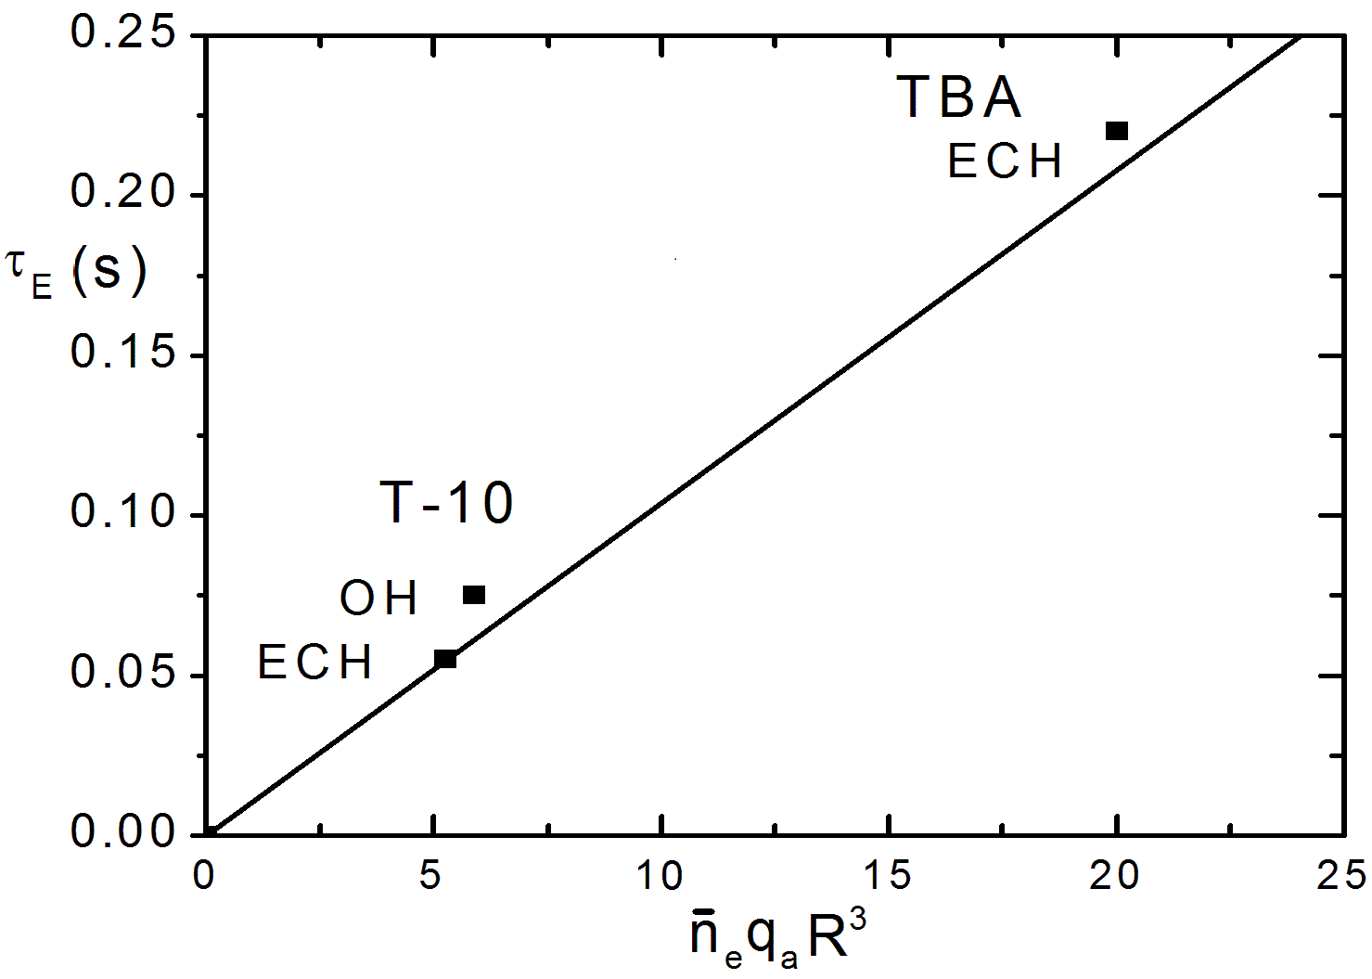
Расчеты проводились для плазменного витка с малым радиусом 25 см и большим — 200 см. В предельном режиме ток в плазме 0,5 МА, q_{a} = 2,5,‾n_{e} ≤ 2⋅10¹⁴ см^{–3}. Расчетная величина τ_{E} в омическом режиме равна 370 мс при‾n_{e} = 2⋅10¹⁴ см⁻³ и Z_{eff} = 1.2. В режиме с ЭЦР нагревом 2 МВт τ_{E} = 220 мс при‾n_{e} = 1⋅10¹⁴ см^{–3}. В установке с аспектом R/a = 8 величина τ_{E} вчетверо выше, чем измеренное значение τ_{E} ≈ 55 мс на установке Т-10 при средней плотности элект-ронов 0,65⋅10¹⁴ см^{–3} в режиме с ЭЦР нагревом мощностью 0,8 МВт (импульс #42394). Как видно из рисунка, разница по временам удержания энергии в этих установках согласуется со скейлингом τ_{E} ∝‾n_{e} q_{a} R³.
Литература
- Leonov V.M., et al, in Plasma Phys. and Controlled Nuclear Fusion Research 1980 (Proc. 8th Int. Conf. Brussels, 1980) Vol. 1, IAEA, (1981) 393.
- Мережкин. В.Г. Препринт ИАЭ-6145/6. Mосква, 1999.

